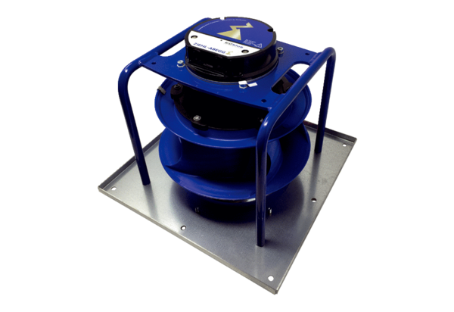Wentylator V CB 1200Opakowanie jednostkowe: 1 sztukaAsortyment: L
Numer artykułu: E156.0205.0000Producent: MAICO

